Comment accéder aux Projections-Rencontres Culture-Aventure...
La Maison des Mines
270 rue Saint-Jacques – Paris 5^{è}

- RER B – Station Luxembourg - Sortie Rue de l'Abbé de l'Épée
- Métro Ligne 7 – Station Censier Daubenton (à 10min à pied)
- Station Vélib' juste devant l'entrée
- Bus 21, 27 (Feuillantines), 38 (Val de Grâce), 82 (Auguste Comte), 83 (Port Royal Saint Jacques), 84 (Panthéon), 89 (Mairie du V-Panthéon), 91 (Port Royal Saint Jacques)

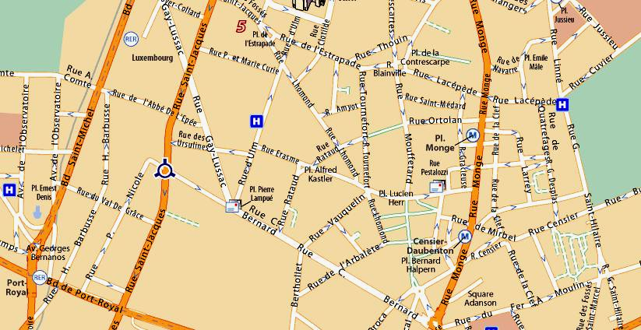
Station RER B
Sortie « Rue de l’Abbé de l’Epée »

Remonter le Bd Saint-Michel, tourner à gauche dans la rue de l’Abbé de l’Epée, puis à droite Rue Saint Jacques.
Maison des Mines
270 rue St Jacques
75005 Paris

En cas d’urgence
Tel Responsable des projections :
06 68 77 91 35

Station M° ligne 7
Censier Daubenton

Monter la rue Daubenton, serrer à droite sur la place Bernard Halpern, puis tourner à gauche dans la rue de l’Arbalète. Remonter à droite la rue Bernard, qui devient la rue des Feuillantines. Tourner à gauche Rue St Jacques.

